|  |  |
| --- | --- |
|  |  |

**ПЛАН ЗАСТРОЙКИ**

**по компетенции «Обработка водных биоресурсов»**

**Итогового (межрегионального) этапа Чемпионата по профессиональному мастерству «Профессионалы»**

2025 г.

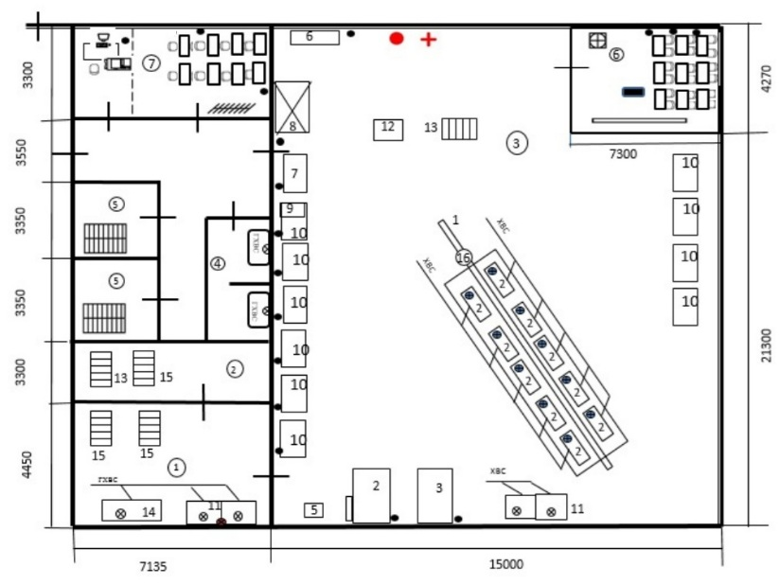

|  |  |
| --- | --- |
| Условные обозначения | |
|  | Аптечка |
|  | Огнетушитель |
|  | Вешалка |
|  | Запираемый шкафчик |
|  | Компьютер (ноутбук) |
|  | Кулер для воды |
|  | МФУ |
|  | Стол |
|  | Стул |
|  | Розетка электрическая |
| ГХВС | Горячее и холодное водоснабжение, канализация |
|  | Экран для проектора |
|  | Проектор |

Экспликация помещений на площадке

|  |  |
| --- | --- |
| № | Наименование помещений |
| 1 | Вспомогательное помещение (моечная, склад инвентаря) |
| 2 | Склад хранения сухих продуктов |
| 3 | Общая площадка с рабочими зонами конкурсантов (все модули) |
| 4 | Умывальник |
| 5 | Раздевалки |
| 6 | Брифинг зона, комната конкурсантов |
| 7 | Комната экспертов, в том числе Главного эксперта |

Спецификация оборудования на площадке

|  |  |
| --- | --- |
| № | Наименование оборудования |
| 1 | Желоб для сброса воды |
| 2 | Линия для ручной разделки рыбы |
| 3 | Сушильно-вялочная камера |
| 4 | Электростатическая коптильня холодного и горячего копчения |
| 5 | Электрощит |
| 6 | Стол инспекционный с подсветкой |
| 7 | Ларь морозильный |
| 8 | Аппарат шоковой заморозки |
| 9 | Упаковочное оборудование: Вакуум-упаковочная машина (с газом) |
| 10 | Стол производственный с бортом и полкой |
| 11 | Ванная моечная двухсекционная |
| 12 | Весы товарные передвижные |
| 13 | Стеллаж металлический передвижной |
| 14 | Ванна для сырья |
| 15 | Стеллаж металлический с вертикальными решетками |
| 16 | Кран со шлангом для мойки крупногабаритного инвентаря |